PARAFRIIDRETT

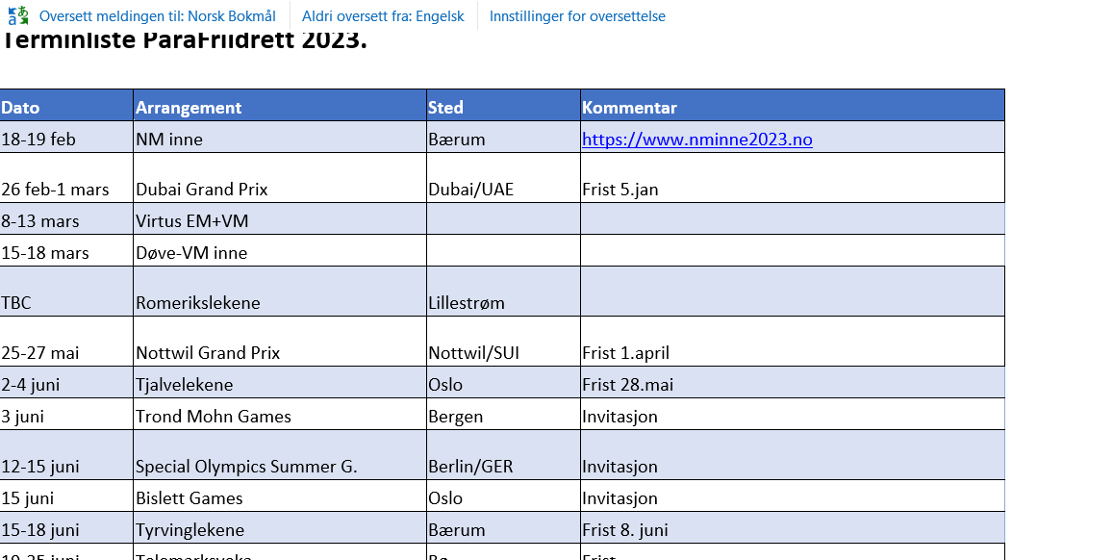

STEINKJER INDOOR 21.-22. januar 2023
https://isonen.no/event/cl9zzqivk17039111ehkqro7in0/
Parafriidrett
Kun 40m og 60m for framerunnere.
Ellers er det mange løpsøvelser for andre parautøvere.
Påmeldingsfrist 17/1.

